FORMULARZ ZGŁOSZENIOWY – SYMPOZJUM
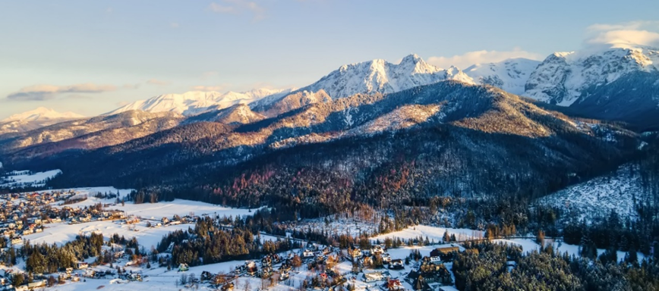
PALIWA GAZOWE DLA ZRÓWNOWAŻONEGO ROZWOJU

Zakopane, 17-19 stycznia 2025 r.

Hotel Nosalowy Dwór Resort & SPA Zakopane

Niniejszym zgłaszamy do udziału w Sympozjum „Paliwa gazowe dla zrównoważonego rozwoju” następujące osoby:

Lp. | Imię i nazwisko | E-mail
1
2
…

Nazwa podmiotu: ____________________________________________________________

Adres: ____________________________________________________________

Osoba do kontaktu: _____________________ Tel.___________________ E-mail: ______________________
E-mail do przesłania faktury VAT ____________________________________________________________

WARUNKI UCZESTNICTWA W Sympozjum
Koszt uczestnictwa w Sympozjum wynosi:
- 5190,00 zł + 23 % VAT - dla osób z firm członkowskich IGG w pokoju 1 os.
- 6 590,00 zł + 23 % VAT – dla osób z firm niezrzeszonych z IGG w pokoju 1 os.
Koszt uczestnictwa w Sympozjum obejmuje:
- 2 noclegi w pok. 1 os. w hotelu Nosalowy Dwór***** w Zakopanem w terminie 17-19.01.2025 r.
- Pełne wyżywienie; bezpłatny parking.
- Udział w Wydarzeniach towarzyszących

Potwierdzamy, iż należność za udział w Sympozjum w wysokości__________ , ___ PLN netto zostanie uiszczona przed datą sympozjum na podstawie faktury na konto Izby Gospodarczej Gazownictwa w Banku Millennium, nr konta: 80 1160 2202 0000 0000 3526 5363. Oświadczamy, że jesteśmy płatnikiem VAT o nr NIP _________________ i upoważniamy Izbę Gospodarczą Gazownictwa do wystawienia faktury VAT bez naszego podpisu.

Zgłaszający Uczestnika Sympozjum zobowiązuje się do przekazania osobie zgłaszanej załączonej klauzuli informacyjnej dotyczącej danych osobowych uczestnika Sympozjum (zał. nr 1), które podpisane przez Uczestnika należy dołączyć do formularza i przesłać w terminie do 29.11.2024r.

_______________________ _______________________________

Data Pieczątka firmy i podpis

Prosimy o przesłanie wypełnionego formularza na adres e-mail: wydarzenia@igg.pl
najpóźniej do dnia 29 listopada 2024 r. Z uwagi na ograniczoną ilość miejsc udział w wydarzeniu obowiązuje wg kolejności zgłoszeń.



Wyrażam zgodę na przetwarzanie moich danych osobowych przez organizatora wydarzenia – Izbę
Gospodarczą Gazownictwa z siedzibą w Warszawie, KRS 0000152345. Podanie danych jest
dobrowolne, ale niezbędne dla rejestracji i udziału w Sympozjum „Paliwa gazowe dla zrównoważonego
rozwoju”.

Wyrażam zgodę na rzecz Izby Gospodarczej Gazownictwa z siedzibą w Warszawie KRS 0000152345,
na wykorzystanie mojego wizerunku, w tym głosu (także jako dana osobowa) utrwalonego na zdjęciach
i nagraniach indywidualnych lub w małych lub większych grupach, w tym także w formie zbliżeń,
bliskiego kadrowania, wykonanych w związku z uczestnictwem w Sympozjum „Paliwa gazowe dla
zrównoważonego rozwoju”.

Oświadczam, że zapoznałem się z treścią Regulaminu Uczestnictwa w Wydarzeniach Organizowanych
przez Izbę Gospodarczą Gazownictwa i akceptuję jego treść.

…………..………………………………………….
Czytelny podpis Uczestnika Sympozjum

Informacja dot. zasad ochrony danych osobowych stosowanych przez IGG
W związku z organizowanym przez Izbę Gospodarczą Gazownictwa Sympozjum „Paliwa gazowe dla zrównoważonego rozwoju” (dalej: „Wydarzenie”), jakie odbędą się w Zakopanem 17-19 stycznia 2025 r., uzyskaliśmy dostęp do Pani/Pana danych osobowych. Szanując Pani/Pana prywatność, jak również dbając o to, aby wiedziała Pani/wiedział Pan, kto i w jaki sposób przetwarza Pani/Pana dane osobowe, poniżej przedstawiamy informacje, które pomogą to ustalić.
- Administratorem danych osobowych jest Izba Gospodarcza Gazownictwa z siedzibą w Warszawie (01-224) przy ul. Kasprzaka 25 (zwana dalej: „IGG”). Kontakt z IGG jest możliwy poprzez adres e-mail: office@igg.pl, telefonicznie pod numerem 22 631 08 38 lub pisemnie na adres ul. Marcina Kasprzaka 25, 01-224 Warszawa.
- Pani/Pana dane otrzymaliśmy od podmiotu, który zgłosił Pani/Pana udział w Wydarzeniu.
- Dane osobowe będą przetwarzane przez nas w celu organizacji i przeprowadzenia Wydarzenia.
- Podanie przez Panią/ Pana danych osobowych jest niezbędne do udziału w Wydarzeniu. Konsekwencją niepodania danych osobowych będzie brak możliwości udziału w Wydarzeniu.
- Podstawą przetwarzania danych osobowych jest art. 6 ust. 1 lit. f RODO, tj. przetwarzanie jest niezbędne do celów wynikających z prawnie uzasadnionych interesów polegających na zapewnieniu możliwości prawidłowej organizacji i przeprowadzenia Wydarzenia.
- Przysługuje Pani/Panu prawo do żądania dostępu do swoich danych osobowych, ich sprostowania oraz usunięcia, a nadto do żądania ograniczenia przetwarzania.
- Odbiorcami Pani/Pana danych osobowych mogą być podmioty, którym zobowiązani jesteśmy przekazywać dane na podstawie obowiązujących przepisów prawa oraz podmioty świadczące na naszą rzecz usługi (w szczególności usługi księgowe, informatyczne, kurierskie, pocztowe, doradcze i prawne).
- Jeśli uzna Pani/Pan, że przetwarzanie danych osobowych jest niezgodne z przepisami RODO, może Pani/Pan wnieść skargę do Prezesa Urzędu Ochrony Danych Osobowych.

- W toku przetwarzania Pani/Pana danych osobowych nie będzie dochodzić do zautomatyzowanego podejmowania decyzji, w tym profilowania.
- Pani/Pana dane osobowe nie będą przekazywane do państw trzecich (czyli poza Europejski Obszar Gospodarczy) ani do organizacji międzynarodowych.
- Przekazane przez Pana/Panią dane osobowe w postaci wizerunku utrwalonego na zdjęciach i nagraniach indywidualnych lub w małych lub większych grupach, w tym także w formie zbliżeń, bliskiego kadrowania, wykonanych w związku z uczestnictwem w Wydarzeniu będą przetwarzane i wykorzystywane przez Izbę Gospodarczą Gazownictwa z siedzibą w Warszawie w celu rozpowszechnienia relacji z Wydarzenia w mediach społecznościowych (Facebook, strona internetowa oraz streaming) oraz innych w kanałach Izby Gospodarczej Gazownictwa z siedzibą w Warszawie a także dla celów informacyjnych i promocyjnych.
- Wizerunek może być użyty do każdego rodzaju form elektronicznego przetwarzania obrazu, kadrowania i kompozycji, bez obowiązku akceptacji produktu końcowego, lecz nie w formach obraźliwych lub ogólnie uznanych za nieetyczne. Wyrażona zgoda obejmuje obrót egzemplarzami, na których utrwalono wizerunek, a także zwielokrotnianie wizerunku wszelkimi dostępnymi aktualnie technikami i metodami dla w/w celów.

…………..………………………………………….
Czytelny podpis Uczestnika Sympozjum

